
SPORTGEMEINDE
1898 PARTENHEIM e.V.

E I N L A D U N G

Liebe Showtanzfreunde

Die Sportgemeinde 1898 Partenheim e.V. veranstaltet im Jahr 2025
wieder zum 24. Mal ihr vereinseigenes Showtanz-Festival.
Hierzu möchten wir euch gerne einladen und freuen uns über eure Teilnahme.

24. Showtanz - Festival in der St. Georgenhalle in Partenheim

am Samstag 12.04.2025 Beginn 19:00 Uhr Hallenöffnung 18:00 Uhr

in den Kategorien: Damen-Showtanz (ausschließlich Tänzerinnen ab 17 Jahre)
Gemischter Showtanz (Tänzerinnen und Tänzer ab 17 Jahre)

am Sonntag 13.04.2025 Beginn 14:00 Uhr Hallenöffnung 13:00 Uhr

in den Kategorien: Kinder-Showtanz (Tänzerinnen und ggf. Tänzer bis einschl. 12 Jahre)
Jugend-Showtanz (Tänzerinnen und ggf. Tänzer von 13 bis 16 Jahre)

Die im Anhang beigefügte Anmeldung kann ab sofort,

spätestens jedoch bis zum Anmeldeschluss am Freitag 21.03.2025

an unsere E-Mail-Adresse showtanz@sgpartenheim.de zurück gesandt werden.

Alle weiteren Informationen sind der anhängenden Turnierordnung und Anmeldung
zu entnehmen.

Für den Fall, dass diese Einladung an eine nicht mehr zuständige Person gelangt sein sollte, bitten wir die Einladung mit den Anlagen an die jetzt zuständige Ansprechperson bzw. Leitung oder Trainerin der jeweiligen Showtanzgruppen weiterzuleiten und ggf. uns die aktuellen Kontakte Ihres Vereins mitzuteilen.
Falls es euch terminlich nicht möglich sein sollte an unserem Showtanz-Festival teilzunehmen, sind wir ebenfalls für eine entsprechende kurze Information dankbar.

Wir wünschen euch bis dahin eine angenehme Zeit und erfolgreiche Auftritte und dass ihr alle gesund bleibt, und wir freuen uns auf euch und auf euren Auftritt bei unserem Showtanz-Festival und erwarten eure Anmeldung, damit wir mit eurer Beteiligung ein unterhaltsames und hoffentlich ähnlich erfolgreiches Showtanz-Festival wie in den vergangenen Jahren feiern können.

Mit tanzsportlichen Grüßen
Sportgemeinde 1898 Partenheim e.V.
Sabine Repovs & Danni Niebuhr & Vanessa Held & Reimund Botens

T U R N I E R O R D N U N G 2 0 2 5
und ergänzende Informationen zur Einladung und Anmeldung

Jede Kategorie wird getrennt bewertet und prämiert.

Preise:
Kategorie: Damen-Showtanz 1. Preis 75,00 EUR
2. Preis 50,00 EUR
3. Preis 25,00 EUR

Kategorie: Gemischter-Showtanz 1. Preis 75,00 EUR
2. Preis 50,00 EUR
3. Preis 25,00 EUR

Kategorie: Kinder-Showtanz 1. Preis 50,00 EUR
2. Preis 30,00 EUR
3. Preis 15,00 EUR

Kategorie: Jugend-Showtanz 1. Preis 50,00 EUR
2. Preis 30,00 EUR
3. Preis 15,00 EUR

Außerdem erhalten jede dieser drei Erstplatzierten Tanzgruppen sowie der Publikums-Liebling
einen Pokal. Alle übrigen Tanzgruppen erhalten ein kleines Präsent.

Anmeldung

Die beigefügte Anmeldung, getrennt nach den jeweiligen Kategorien der Showtanzgruppen, bitten wir ab sofort, spätestens zum Anmeldeschluss 21.03.2025, an unsere E-Mail-Adresse showtanz@sgpartenheim.de zurück zu schicken. Eine Überschreitung der Altersgrenzen ist max. für 2 Tänzerinnen bzw. Tänzer zum Zeitpunkt unseres Showtanz-Festivals zulässig. Bei Abweichung der Alterseinschränkung bitten wir der Anmeldung eine Namensliste mit Angaben der Geburtsdaten beizufügen.
Unter der Voraussetzung, dass bis zum Anmeldeschluss die Startgebühr bezahlt ist, schicken wir euch eine Teilnahme-Bestätigung mit dem Programmablauf mit Angaben der Reihenfolge der teilnehmenden Showtanz-Gruppen. Für den Fall, dass aus dringlichen Gründen eine bevorzugte Auftrittszeit einzuplanen ist (z.B. möglichst im ersten Teil oder nach der Pause), bitten wir um rechtzeitige Information, ggf. bereits auf der Anmeldung.

Da die Anzahl der teilnehmenden Gruppen auf der Startliste begrenzt ist, werden die Anmeldungen
in der chronologischen Reihenfolge ihres Eingangs berücksichtigt. Bei erfüllter Kapazität wird die danach eingehende Anmeldung auf einer Warteliste erfasst und kann dann lediglich bei einer evtl. Absage einer vorrangigen Gruppe erneut Berücksichtigung finden. Hierüber wird entsprechend informiert und bei Nichtberücksichtigung eine evtl. gezahlte Startgebühr wieder zurück erstattet.
Vorteilhaft sowohl für die betreffende Showtanzgruppe als auch für uns als Veranstalter ist, wenn die Tanzgruppe an diesem Showtanz-Veranstaltungstag nicht stressbegleitend an mehreren Tanzveran-staltungen teilnimmt, sondern während der gesamten Veranstaltung bei uns in der St. Georgenhalle auch die Showtänze der Mitbewerber verfolgt und zum stimmungsvollen Showtanz-Festival beiträgt.

Startgebühr

Die Startgebühr je Damen- und Gemischte- Showtanzgruppe beträgt 25,00 EUR
Die Startgebühr je Kinder- und Jugend- Showtanzgruppe beträgt 15,00 EUR

Diese Startgebühr sollte gleichzeitig mit Übersendung der Anmeldung auf unser Konto überwiesen
werden, da mit Eingang der Startgebühr eure Anmeldung eine verbindliche Startberechtigung erlangt.
Der Betrag muss jedoch spätestens zum Anmeldeschluss 21.03.2025 auf unserem Konto (siehe Kontakt) eingegangen sein.
Bei der Überweisung bitten wir im Verwendungszweck um folgende Angaben: „Startgebühr“ und „Name der Tanzgruppe“ und „Verein“. Wir bitten um Verständnis, dass im Falle einer Absage nach dem Anmeldeschluss die Startgebühr nicht zurück erstattet werden kann.
Mit der Startgebühr werden im Wesentlichen die Preise finanziert und damit sind auch die Eintrittspreise für die Tänzerinnen und Tänzer sowie bis zu 2 Begleitpersonen (Trainerinnen) abgegolten.

Jury / Bewertung

An unserem Showtanz-Festival werden sämtliche Showtanzgruppen getrennt in
ihrer jeweiligen Kategorie (Damen-, Gemischte-, Kinder-, Jugend-Showtanzgruppe) von einer unabhängigen kompetenten Fach-Jury bewertet, und von uns prämiert. Voraussetzung ist eine Teilnahme von mindestens drei Showtanzgruppen je Kategorie (siehe Preise).
Bewertet wird der komplette Tanz einschließlich Einmarsch. Der Ausmarsch wird nicht bewertet.

Bewertungskriterien: max. zu vergebende Punkte:
Umsetzung, Thematik 100
Choreographie, Tanz, Schritt, Bewegungsvielfalt 125
Kostüme, Make-Up, Requisiten 75
Ausführung, Synchronität 100
Akrobatik 50
Gesamteindruck 50

Zusätzlich wird für jede Kategorie noch ein Publikumsliebling gewählt.
Diese Wertung erfolgt von jedem Besitzer einer Zuschauer-Eintrittskarte.

Zuschauer-Eintrittskarten

Damit sämtliche Vereine der teilnehmenden Showtanzgruppen entsprechend anteilige Eintrittskarten erhalten können, ist das Kartenkontingent je zugeordneter Tanzgruppe vorläufig auf 25 Karten beschränkt. Bei freibleibenden Plätzen können ggf. weitere Karten nachbestellt werden.
Diese Eintrittskarten können ausschließlich bei Sabine Repovs telefonisch oder per E-Mail bestellt werden (siehe Kontakt). Gleichzeitig mit der Bestellung, spätestens jedoch zum Anmeldeschluss 21.03.2025 bitten wir ebenfalls den Eintrittspreis auf unser Konto (siehe Kontakt) zu überweisen
mit dem Verwendungszweck: „Anzahl der Eintrittskarten“ „Name der zugehörigen Tanzgruppe“ „Verein“.
Sobald der Betrag für die Eintrittskarten an uns überwiesen ist, sichern wir dem Karteninhaber einen Sitzplatz zu. Diese bestellten und bezahlten Eintrittskarten werden an der Tageskasse hinterlegt und werden vor Veranstaltungsbeginn zusammengefasst ausgegeben.
Bestellte Eintrittskarten, die bis zum Anmeldeschluss nicht bezahlt sind, werden nicht weiter reserviert und gehen wieder in den freien Verkauf. Je nach Kapazität können dann an der Tageskasse weitere Zuschauer-Eintrittskarten, jedoch ohne Sitzplatzgarantie, erworben werden.
An der Tageskasse erhält jeder Besitzer einer Zuschauer-Eintrittskarte einen Stimmzettel zur Wahl
des Publikums-Lieblings.

Eintrittspreis:
9,00 EUR je Eintrittskarte für Sa. 12.04.2025 Showtanz der Damen- und Gemischte Showtanzgruppen
6,00 EUR je Eintrittskarte für So. 13.04.2025 Showtanz der Kinder- und Jugend-Showtanzgruppen

Musiklänge / Tanzdauer

Die Länge der Musiktitel für den kompletten Showtanz einschließlich Einmarsch soll möglichst nicht länger als 10 Minuten dauern.

Ton- und Licht-Technik

Die Audio-CD (WAV-Datei oder MP3) oder USB-Stick (MP3-File) ist eine Stunde vor dem Veranstaltungs-beginn bei der Technik abzugeben, um einen reibungslosen Ablauf während den Showtanz-Auftritten zu gewährleisten. Sinnvoll ist auch, auf dem Cover bzw. Stick, den Namen der Tanzgruppe und Anzahl der Titel anzugeben und ob zwischen dem ersten und dem zweiten Titel (z.B. Einmarsch und Tanz) ein nahtloser Übergang erfolgt oder ausgeblendet werden soll.
Im eigenen Interesse der Tanzgruppe und auch für das Publikum ist darauf zu achten, dass die USB-Sticks oder CD-Aufnahmen von guter Qualität sind (auch auf normalen CD- bzw. MP3-Playern abspielbar sind) und bei der Aufnahme auf eine Normalisierung der Ton-Lautstärke (Angleichung der Lautstärke bei Übergängen) geachtet wird.

Schwarzlicht (UV-Strahler) sind ausreichend vorhanden und wenn gewünscht, im Einsatz.
Nebelmaschinen werden aus gesundheitlichen Erwägungen nicht eingesetzt.

Die Anwesenheit von Betreuer der jeweiligen Showtanzgruppe wird während des vereinseigenen Auftrittes bei unseren Ton- und Licht-Technikern gerne angenommen, um ggf. unterstützende Hinweise für einen erfolgreichen Auftritt entgegen zu nehmen.
Veranstaltungsort
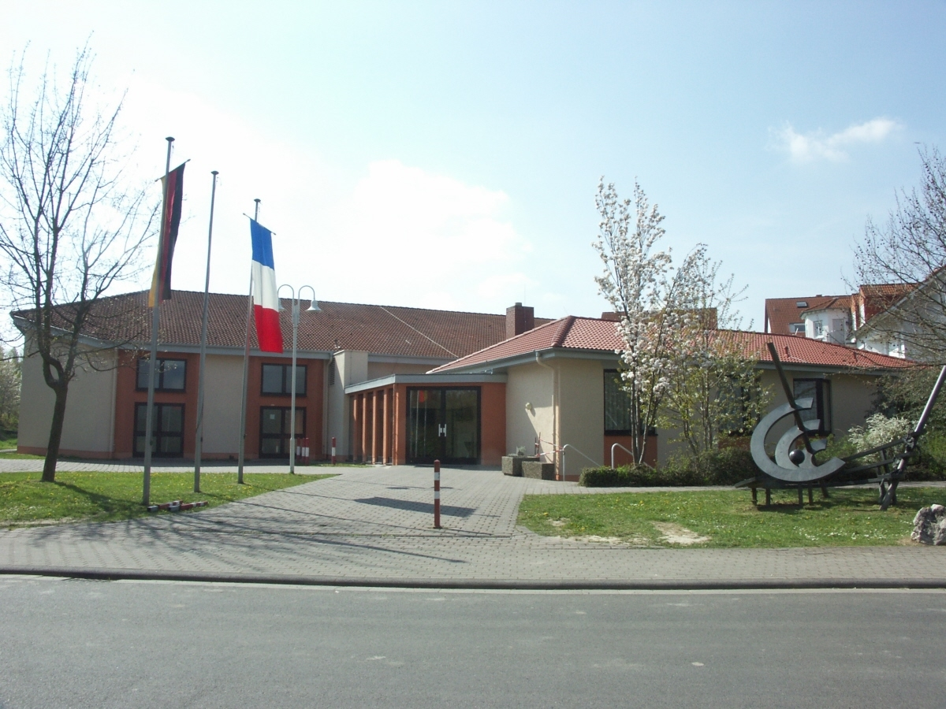
55288 Partenheim
Am Sportplatz 1
St. Georgenhalle

Vor der Halle sind begrenzt Parkplätze vorhanden.
In der Halle finden ca. 450 Gäste einen Sitzplatz.

Accessoires sowie eigens mitgebrachte Requisiten und Deko können durch einen separaten Sportlereingang bis zur Bühne transportiert werden.
Es steht auch eine begrenzte Anzahl von Umkleideräumen zur Verfügung, es ist jedoch zweckmäßig, bereits kostümiert und geschminkt anzureisen.

Die fest eingebaute Bühne hat eine tanzbare Fläche von 9,50 m Breite x 7,50 m Tiefe x 4,00 m Höhe
mit je einem Bühnenaufgang von vorne mittig und von hinten seitlich.

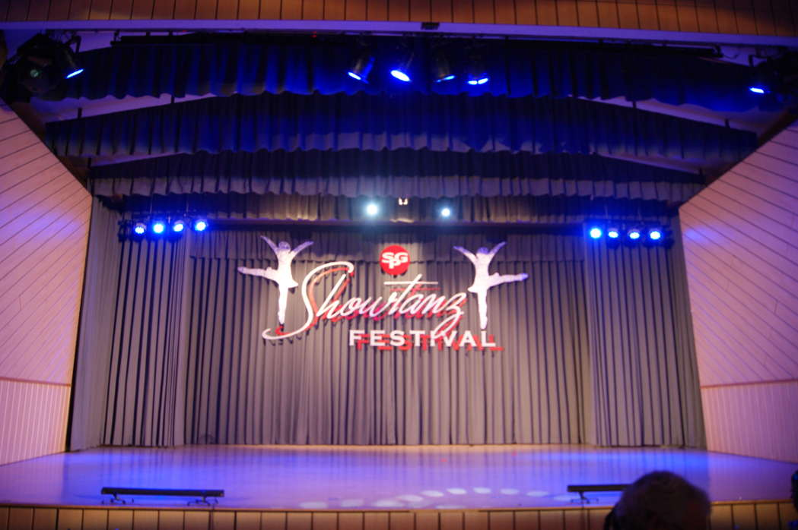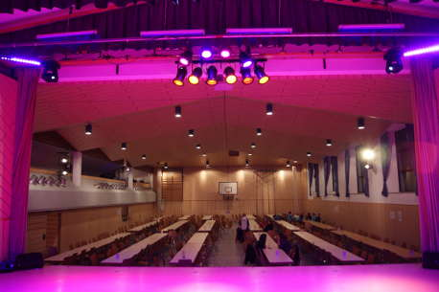

Im Foyer bzw. im angrenzenden kleinen Saal befinden sich Ausschank- und Buffet-Theken.
Unser Bewirtungs-Service-Team ist stets bestens vorbereitet und bedient euch gerne mit
warmen und kalten Speisen und erfrischenden Getränken.
Am Sonntagnachmittag gibt’s auch einen Pommes-Frites-Stand
und es steht zusätzlich eine reichhaltige Auswahl an leckeren Kuchen mit Kaffee bereit.

In der gesamten St. Georgenhalle besteht Rauchverbot.
Bei schlechtem Wetter ist vor der Halle ein Raucherzelt aufgebaut.
Bei weiteren Fragen stehen wir euch gerne per E-Mail oder telefonisch zur Verfügung.

Kontakt

Veranstalter: Sportgemeinde 1898 Partenheim e.V. E-Mail: showtanz@sgpartenheim.de
1. Vorsitzender: Torsten Repovs Internet: Aktuelles Showtanz | SG Partenheim

Bankverbindung: Mainzer Volksbank Kontoinhaber: Sportgemeinde 1898 Partenheim e.V. IBAN: DE96 5519 0000 0270 5980 22

Verantwortlich: Sabine Repovs Danni Niebuhr Vanessa Held
Schulstr. 2a Von Wambold Str. 24 Schulstr. 2a
55288 Partenheim 55288 Partenheim 55288 Partenheim
Tel.: 06732 62721 06732 61735
Mobil: 0178 5390675 0173 8557298 0178 5390502
E-Mail: sabine.repovs@web.de d.niebuhr65@gmx.de vanessarepovs1907@web.de

Sportgemeinde 1898 Partenheim e.V.
Sabine Repovs & Danni Niebuhr & Vanessa Held & Reimund Botens

